Chủ đề: [Giải toán 6 sách kết nối tri thức với cuộc sống] - Tập 1 - Bài 14. Tập hợp các số nguyên
Dưới đây Đọc tài liệu xin gợi ý trả lời Luyện tập 2 trang 60 SGK Toán lớp 6 Tập 1 sách Kết nối tri thức với cuộc sống theo chuẩn chương trình mới của Bộ GD&ĐT:

Giải Luyện tập 2 trang 60 Toán lớp 6 Tập 1 Kết nối tri thức
Câu hỏi: Xuất phát từ gốc O, ta sẽ đi đến điểm nào nếu:
a) Di chuyển 5 đơn vị theo chiều dương?
b) Di chuyển 5 đơn vị theo chiều âm?
Giải
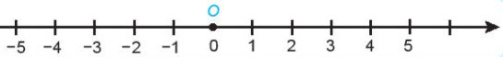
Dựa vào trục số: Xuất phát từ điểm gốc O
a) Di chuyển 5 đơn vị theo chiều dương ta sẽ đi đến điểm 5.
b) Di chuyển 5 đơn vị theo chiều âm ta sẽ đi đến điểm -5.
-/-
Vậy là trên đây Đọc tài liệu đã hướng dẫn các em hoàn thiện phần giải bài tập SGK Toán 6 Kết nối tri thức: Luyện tập 2 trang 60 SGK Toán 6 Tập 1. Chúc các em học tốt.

